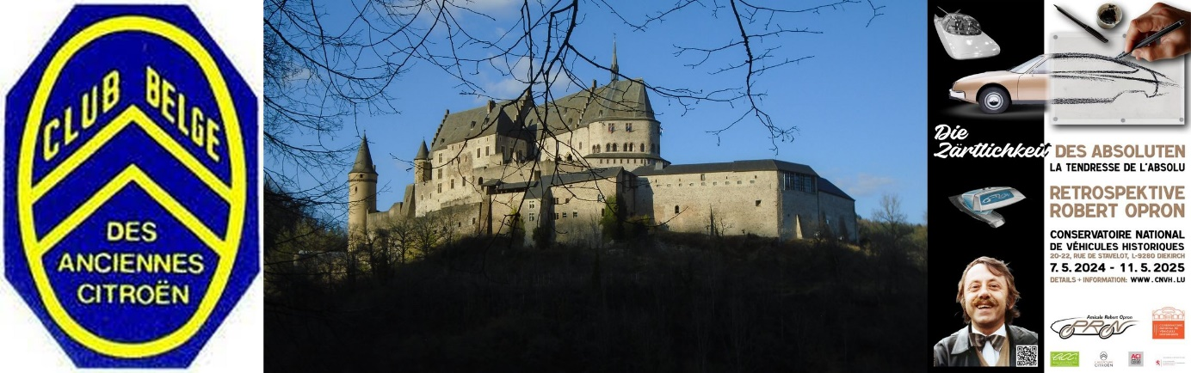

**Langs de Sûre**

**Zondag 13 april 2025**

Hallo allemaal,

Nu de lente terug is, stel ik een wandeling voor in de vallei van de Sûre, Groothertogdom Luxemburg.

Vanaf 8.30 uur verzamelen bij “Mouton Noir” 5 Route d’Arlon - L-8832 Rombach-Martelange:

Welkom en ontbijt.

Om er te komen, komende vanuit Bastogne via de N4, bij het stoplicht linksaf (route de Bigonville –

N23), en de eerste straat links om daar te parkeren (Tilleulsstraat).

09:30 uur: start van de wandeling in de vallei van de Luxemburgse veiligheid.

11.30 uur: Rondleiding door de tentoonstelling gewijd aan Robert Opron, aan het Nationaal Conservatorium van Historische voertuigen in Diekirch.

12:30 uur: Vervolg van de wandeling naar Vianden.

13.00 uur: Diner in Hotel Belle-Vue in Vianden.

Menu: Groentesoep

Varkensgebraad « Chasseur » *

Gemengde salade

Franse frietjes

Groenten

Slagroomijs

Drankje naar keuze (een glas wijn, bier of frisdrank), water.

*Mogelijkheid om het gebraden varkensvlees te vervangen door plakjes tofu op voorafgaand verzoek.

14.30 uur: - Optioneel bezoek aan Kasteel Vianden (reken op 2 uur).

Entree: € 13 (€ 11 als er minimaal 15 deelnemers zijn)

- Of een gratis excursie met de stoeltjeslift (retour € 9).

- Gratis wandeling in de stad.

16.30 uur: Receptie in het Hôtel Belle-Vue om de dag af te sluiten.

Wij kijken ernaar uit u daar te zien!

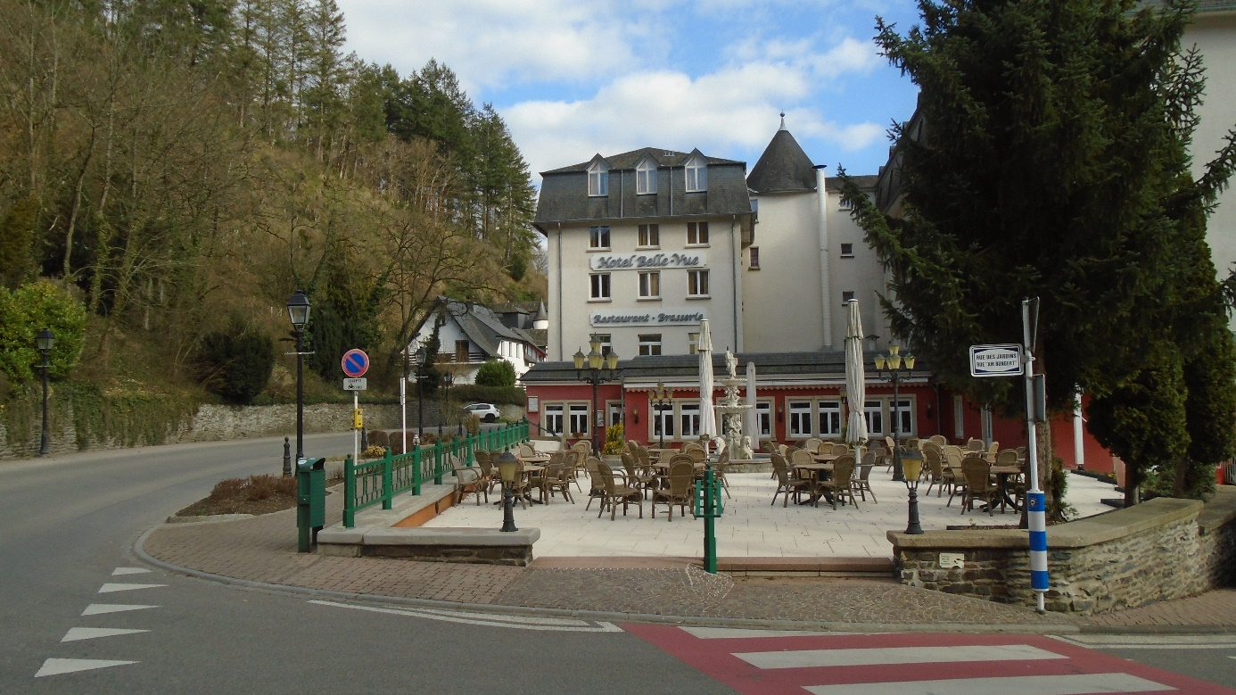

Michel Horenbeek

[mhorenbeek@gmail.com](mailto:mhorenbeek@gmail.com)

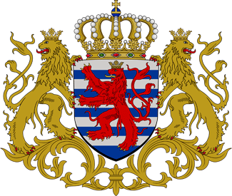



**Langs de Sûre**

**Zondag 13 april 2025**

REGISTRATIEFORMULIER moet uiterlijk op 04/04/2025 worden ingeleverd bij het CBAC-secretariaat of worden geregistreerd via de site

Naam/Voornaam: .......................................................................................... zal deelnemen aan de wandeling “Au Fil de la Sûre” van 13-04-2025.

Tél. : ............................................. E-mailadres: ..................................................................................

Mogelijke voedselintoleranties: …………………………………………………………………………………………

|  |  |  |
| --- | --- | --- |
| **Réservatie** | **Prijs per persoon** | **Totaal** |
| Wandelen en maaltijd | 60 Euros | ….. |
| Bezoek an het Kasteel | 11 Euros | ….. |
| Algemeen totaal |  | ….. |

Ik wil graag …… in plakjes gesneden tofu(s) in plaats van gebraden varkensvlees voor de lunch.

En stort het bedrag vóór 04/04/2025 op de CBAC-rekening: BE29 3100 9756 0464, met de

vermeld “Langs de Sûre”.

Betaling per bank vereist. Uw inschrijving is pas definitief na ontvangst van uw betaling.